Лучшие практики инва-деятельности клубных учреждений Белгородской области.

Для успешной и перспективной работы по организации полноценного досуга инвалидов и обеспечения полного удовлетворения культурно-досуговых потребностей данной категории граждан специалисты учреждений культуры учитывают социальные и психологические особенности, связанные с полной или частичной незанятостью инвалидов.
К примеру, при использовании традиционных форм культурно-досуговых мероприятий, которыми являются концертные программы, вечера общения, спектакли, театрализованные представления, познавательные, игровые и театрализованные программы, творческие лаборатории для детей, работники учреждений культуры клубного типа учитывают такие факторы, как малоподвижность, отсутствие навыков поведения в обществе (особенно у детей), дефицит общения, специфику досуга, вид заболеваний, возраст, количество посетителей, увлечения, творческие способности и ряд других факторов.
В Белгородской области ежегодно проводятся более 500 фестивалей художественного творчества инвалидов, выставок декоративно-прикладного искусства, областных турниров по настольным играм среди инвалидов, как на областном, так и на районном уровне.
Яркой страницей фестивального движения является областной фестиваль-праздник «Преодоление».
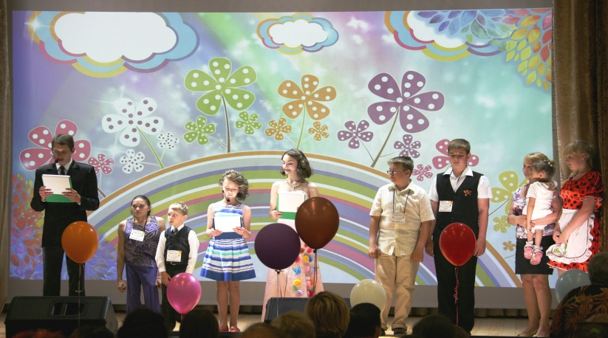
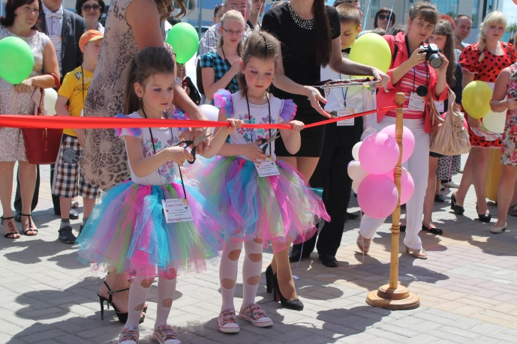
Впервые подобное мероприятие состоялось в 2005 году, и с тех пор проходит один раз в два года. Участниками фестиваля, согласно положению, являются дети, подростки и молодежь в возрасте до 25 лет. Основными задачами фестиваля является выявление творчески одаренных детей, молодежи с ограниченными физическими возможностями и оказание им содействия в занятиях художественным творчеством, спортом, овладения навыками социально-трудовой деятельности. Географически фестиваль охватил все уголки нашей области: в нем принимают участие победители зональных этапов всех муниципальных районов и городских округов области. В последнем фестивале приняло участие свыше 250 человек, количество участников районных этапов превысило 500.
Традиционно, перед началом праздника действует выставка декоративно-прикладного творчества и живописи, на которой экспонируются работы различной жанровой направленности: от вышивок и кружев до поделок из дерева и глиняных игрушек. После торжественной церемонии открытия праздника фестиваль делится на несколько самостоятельных площадок: концертную, литературную, – где участники демонстрируют свои таланты в пантомиме и инсценировке, эстрадном и народном пении, исполнении народных, бальных и восточных танцев, игре на музыкальных инструментах, – в общей сложности в 15 видах жанровой направленности, в том числе и спортивных. На спортивной площадке проходят соревнования по шахматам и шашкам, настольному теннису и армрестлингу. От фестиваля к фестивалю организаторы внедряют инновационные формы в проведении мероприятия: онлайн-трансляции с других площадок фестиваля, репортаж с места событий, онлайн-включения из дальних районов области, участники которого не смогли лично присутствовать на празднике. Так представители Красненского района через онлайн-площадку смогли передать привет всем собравшимся и продемонстрировать свои поделки из соленого теста и глины.
Следует также отметить, что специалисты клубных учреждений делают акцент на интеграцию людей с ограниченными возможностями в среду здоровых людей. Так, за 2015 год КДУ области провели 11 337 культурно-досуговых мероприятий с участием инвалидов. На базе учреждений культуры клубного типа ведут активную постоянную работу 608 клубных формирований. Участие в коллективах самодеятельного художественного творчества позволяет людям с ограничениями жизнедеятельности легче адаптироваться в обществе, максимально раскрыть свои творческие способности.
Так, на базе Дворца культуры «Молодежный» г. Старый Оскол действует единственный в области Народный самодеятельный коллектив театр «Надежда», участниками которого являются инвалиды по зрению. Он был создан в 1976 году.
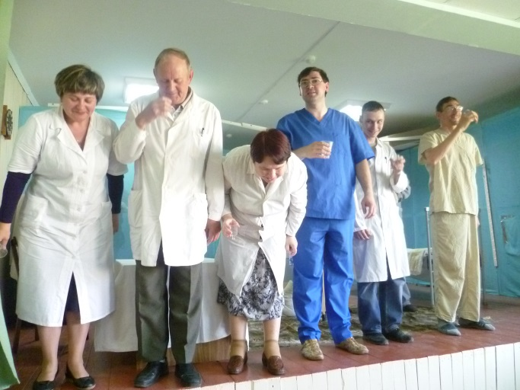
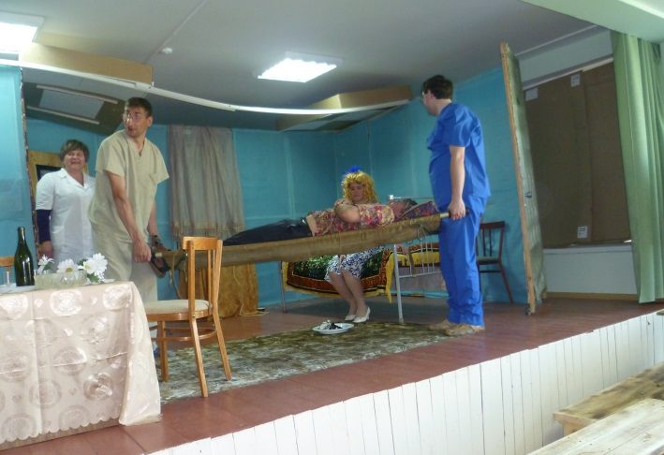

В 2003 году театру «Надежда» было присвоено звание «Народный самодеятельный коллектив». За время творческой деятельности коллектива было поставлено более 40 спектаклей классиков русской, советской, зарубежной драматургии, а также современных авторов, среди которых «Двадцать минут с ангелом» А. Вампилова (2009 г.), «Березовая ветка» Ю. Визбора (2010 г.), «Загадочный мужчина» П. Ернова (2011 г.) и др. Коллектив является дипломантом и лауреатом многих конкурсов. Среди них диплом республиканского фестиваля театральных коллективов Всероссийского общества слепых в г. Ярославль (2003 г.), лауреат областного фестиваля самодеятельного творчества инвалидов по зрению (с 2004 по 2014 гг.).
Учитывая особенности этой категории населения, руководитель коллектива выработал определенную методику работы постановочного и репетиционного процессов. В работе над текстом заранее записывается читка пьесы по ролям на диктофон или магнитофон, потому как участники могут усваивать текст только вербально. Помимо этого, в работе используется метод усвоение текстового материала пьесы путем самостоятельной набивки его по системе Брайля.
В работе с людьми с ограниченными физическими возможностями необходимо четкое соблюдение техники безопасности. Особо проблематичным для участников коллектива является тренинг сценического движения. Научиться владеть своим телом, почувствовать его – очень важно для всех актеров, а для слабовидящих – особенно, ведь они в силу своих ограниченных физических возможностей часто скованны, имеют зажимы, мало жестикулируют. Преодолевать эти сложности руководителю помогают упражнения с предметами, когда через тактильные соприкосновения развиваются ощущения внутренние.
В клубных учреждениях области помимо основных жанров художественной самодеятельности действуют фотостудии, кружки декоративно-прикладного творчества, изобразительного искусства и пр.
3 апреля 2015 года в г. Шебекино был открыт первый в России Центр культурного развития, рассчитанный на все слои населения: при проектировании полностью выдержана программа «Доступная среда» (здание оборудовано подъездным пандусом, специальным лифтом, санитарными комнатами и пр.). При Центре культурного развития действует фотостудия «Вариант», в которой занимаются 17 человек, 9 из которых люди с ОВЗ.
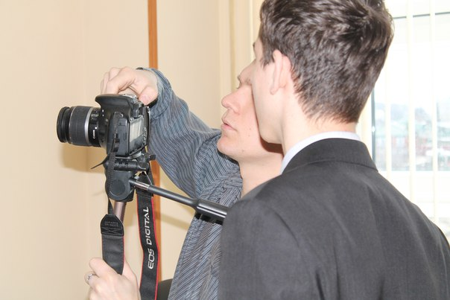
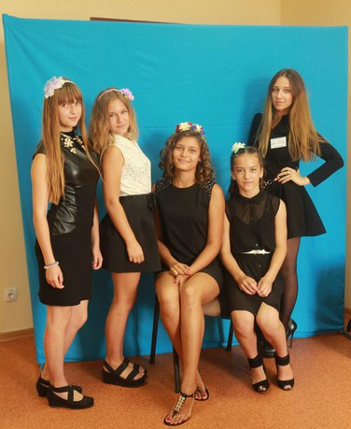

Студийная работа включает как групповые занятия, так и индивидуальные, направленные на максимальную реализацию творческого потенциала, самовыражения воспитанников. Неотъемлемым элементом деятельности студии, параллельно с обучающим процессом, являются групповые походы на природу, экскурсии в общественно-значимые, спортивно-оздоровительные и культурно-значимые места г. Шебекино для практических занятий, поиска новых экспозиций для съемок. Итогом работы по каждому тематическому направлению является фотовыставка, размещающаяся в фойе Центра культурного развития.
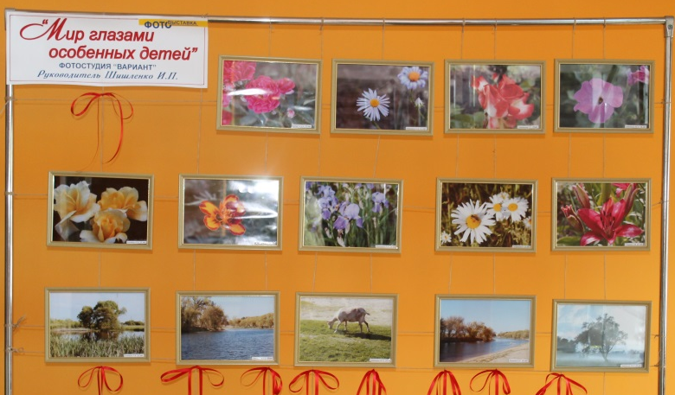

На базе Дворца культуры «Лебединец» г. Губкин создано клубное формирование – школа арт-терапии «Серпантин» для семей, имеющих детей с ОВЗ, главной целью которого является создание условий для их социокультурной адаптации, творческой самореализации и развития коммуникативных навыков. В рамках работы клубного формирования, используя практические результаты и теоретические исследования зарубежных коллег, применивших чтение сказок и занятия музыкой, рисованием для социализации данной категории граждан, сформировано четыре арт-терапевтических направления: музыкотерапия, хореотерапия, сказкотерапия и изотерапия. В школе проводятся групповые и индивидуальные занятия, где руководители каждого направления адаптируют программы занятий, учитывая возраст, диагноз заболевания и личные предпочтения воспитанника. Для успешной работы с людьми этой категории специалисты Дворца культуры прошли специальное обучение в рамках семинара «Расстройство аутического спектра. Основные направления физической и эрготерапии», установили партнерские связи с «Центром диагностики и консультирования».
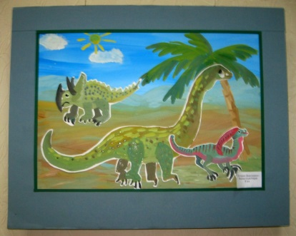
Важно отметить, что родители детей и подростков с ОВЗ являются полноценными и полноправными участниками творческого процесса. Занятия в рамках изотерапии направлены, в первую очередь, на формирование условий для взаимодействия с другими участниками через создание коллективных работ.
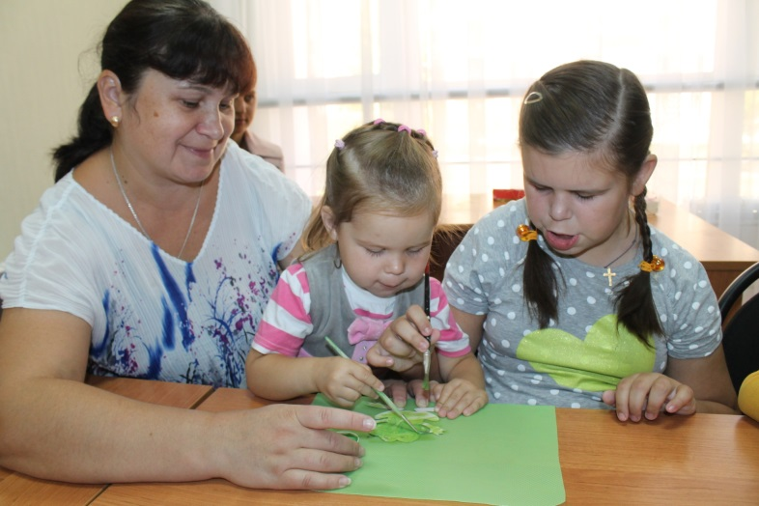

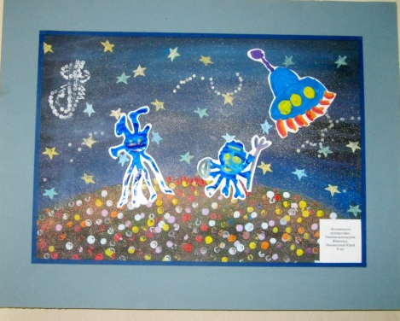

Используя метод так называемой «ожившей картинки», изотерапия позволяет раскрыть художественные способности человека, развить мелкую моторику и координацию рук, расширить и закрепить диапазон способов взаимодействия с предметами, материалами.
Направление музыкотерапии, основываясь на принципе удовольствия, позволяет развить такие качества, как концентрация внимания, чувство ритма. В рамках данного направления руководитель с детьми исполняет песню, при этом выполняя движения под ритмическую музыку.
В рамках сказкотерапии дети с аутентичным спектром расстройства участвуют в спектаклях и театральных представлениях (закрытие творческого сезона в школе арт-терапии «Большие чудеса в маленькой стране», сценка-миниатюрка «Ожившие игрушки», инсценировка русской народной сказки «Репка»и др.). Занятия в этом направлении способствуют формированию и развитию эмоциональных представлений, развитию коммуникативной функции речи, эмпатии и пр.
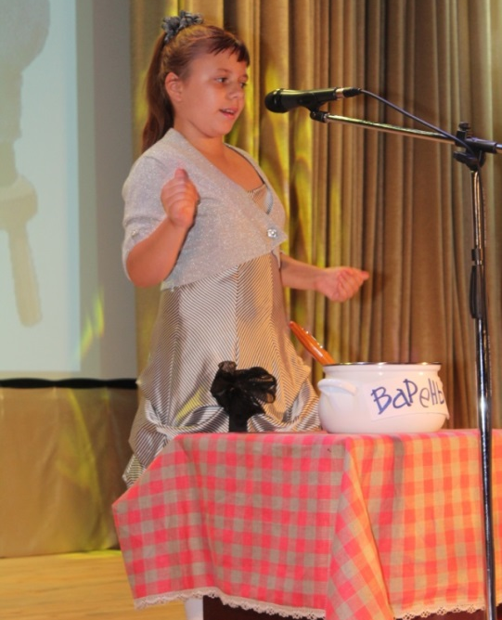
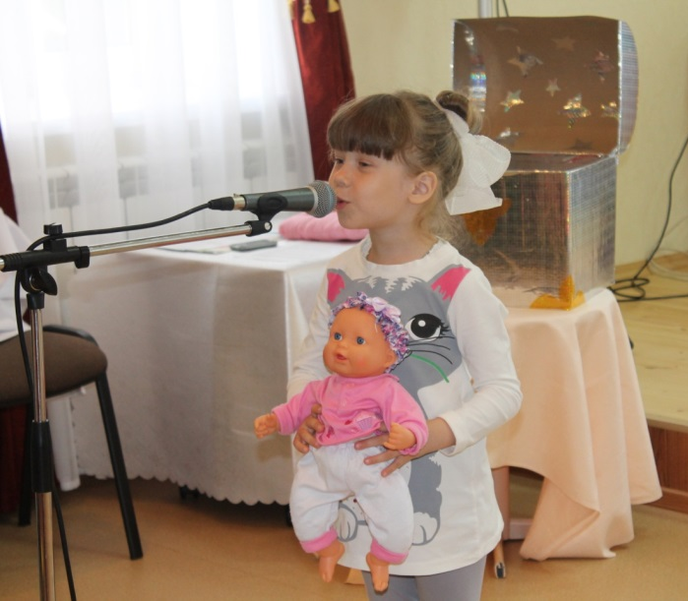

Занятия в направлении хореотерапии содействуют общему физическому развитию, формированию координации движений, образа тела, побуждению активности ребенка, снижению патологического напряжения. Занятия хореотерапией подразумевает совместное участие детей и родителей, что способствует гармонизации их взаимодействия.
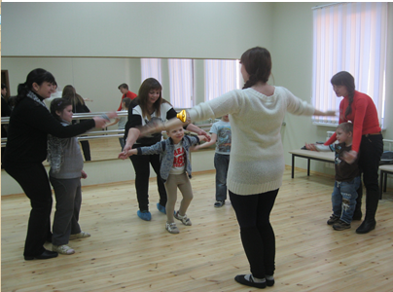
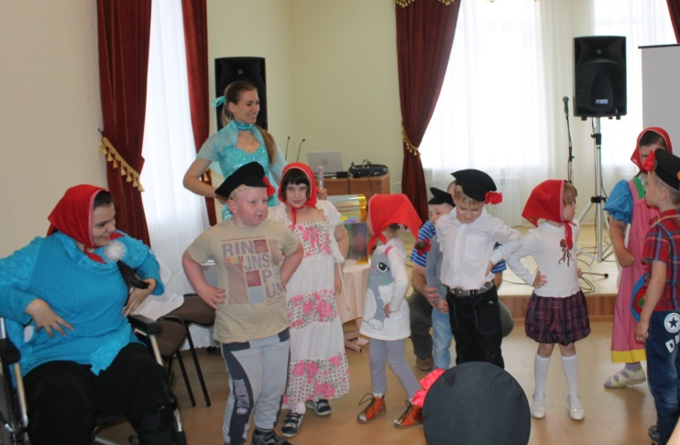

С целью совершенствования качества инва-деятельности культурно-досуговые учреждения реализуют партнерские и собственные уникальные проекты при тесном взаимодействии с социальными партнерами (управлениями социальной защиты населения, общественными организациями, и обществами).
С марта 2015 года в Белгородской области при поддержке управления культуры администрации муниципального района «Город Валуйки и Валуйский район», регионального отделения партии «Единая Россия» и МУК «Районный организационно-методический центр», стартовал новый социальный проект «Сотвори себя сам», направленный на создание условий для формирования активной жизненной позиции у людей с ограниченными возможностям, а также на их поддержку, на примере творческих встреч с инвалидом по зрению, автором-исполнителем А.А Шевченко.
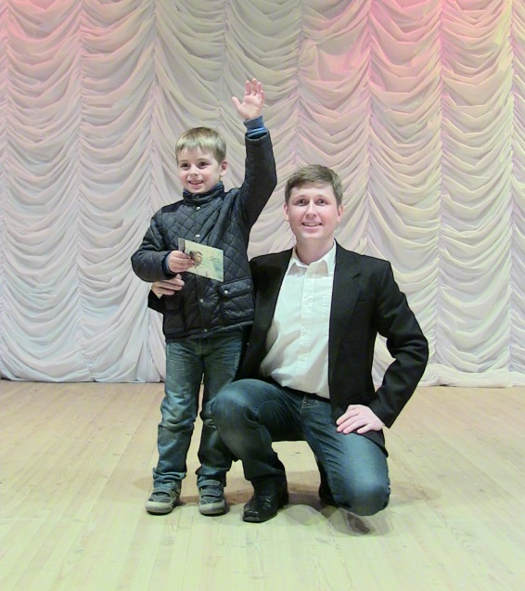
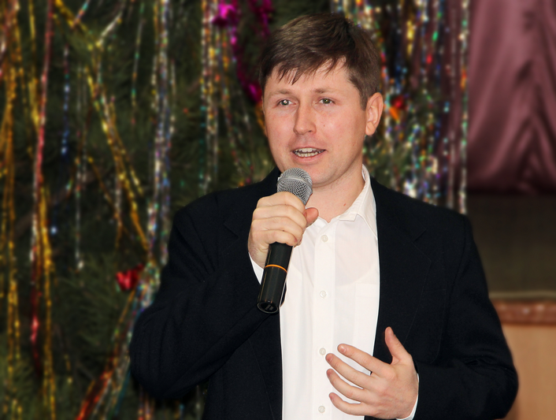

Проект содействует творческой самореализации людей с ограничениями жизнедеятельности и тех, кто попал в тяжелую жизненную ситуацию. Кроме того, он призван сформировать устойчивое положительное отношение к инвалидам в обществе.
МУК «Районный организационно-методический центр» на базе сельских клубов и Домов культуры организовывал творческие встречи с Андреем Шевченко. На протяжении 5 месяцев более, чем в 20-ти Домах культуры района проходили его бесплатные творческие вечера-концерты. Особенностью творческих концертов является тесное взаимодействие и контакт с аудиторией. К участию в диалоге А. Шевченко привлекает юных слушателей, а самых активных поощряет диском авторских песен.
В ходе выездных концертов, выявляются одаренные дети, в том числе и с ограниченными возможностями, которые вовлекаются в творческий процесс. Авторская арт-мастерская А. Шевченко «Песня с нуля», возникшая в ходе реализации проекта, помогает детям-инвалидам поверить в себя, способствует развитию творческого потенциала и самореализации.
В ходе реализации проекта «Сотвори себя сам» охват населения Валуйского района творческими концертами А. Шевченко составил более 2000 человек с привлечением в него около 200 человек с ограничениями жизнедеятельности.
В результате, мы можем констатировать, что на сегодняшний день в культурно-досуговых учреждениях области действует широкий спектр предоставления услуг по различным направлениям деятельности для людей с ОВЗ. Достигнуты положительные результаты в области совершенствования уровня выявления и реализации творческого потенциала людей данной категории. Благодаря комплексному характеру деятельности и тесному сотрудничеству в рамках социо-культурного кластера
разрабатываются и внедряются новые технологии работы, способствующие их эффективной социальной реабилитации и интеграции в местном сообществе, расширению коммуникативных связей, созданию непринужденной обстановки межличностного общения, реализации возможностей психологической разгрузки.

Ведущий методист
ГБУК «Белгородский государственный
центр народного творчества» Е.С. Рычак

